106 INFO o SmS        392 8233 155  02 Giu e- Tu.  partecipi allo STAGE   (vedi pg 120)  che informa e presenta  la Specializzazione ?    Sì, poi frequenterò  il CORSO 03.b26  specialisTico | per diventare eXpert. Occupato, di Alto profilo > subito  www.paraUniversita,it  ampia formazione per Lavoro certo  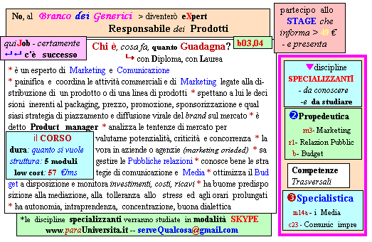  Il corso ed i suoi contenuti personalizzeranno il mio curriculum | Specializzazione suggetita post Diploma  non universitaria, ,Low cost breve  Non universitaria, Low cost, brev
108 INFO o SmS   | per diventare eXpert, occupato, di Alto profilo > subito alla  www.paraUniversita.it  alta Formazione per Lavoro no precario
392 8233 155  04 Giu e- Tu,  partecipi allo STAGE   (vedi pg 120)  che informa e presenta  la Specializzazione ?    Sì, poi frequenterò  il CORSO 25.01  specialisTico | 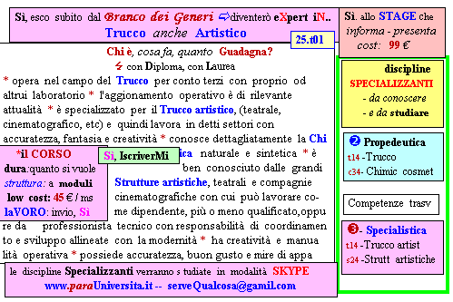 Il corso ed i suoi contenuti personalizzeranno il mio curriculum  | Specializzazione: suggerita post Diploma  Non universitaria, Low cost, breve

